Инструкция по поиску информации о потребителях (предприятиях ТЭК) импортозамещающей продукции, выпускаемой (разрабатываемой) промышленным предприятием
1. Общие положения
1.1 Цель обработки информации в базе данных
Сервис предназначен для поиска информации о потенциальных потребителей импортозамещающей продукции (предприятий ТЭК), исходя из выпускаемой (разрабатываемой) продукции промышленным предприятием.
Обработка информации в базе данных позволяет:
- Обеспечить контроль промышленным предприятием, научно-исследовательской организацией, высшим учебным заведением веденных заявок на выпускаемую (разрабатываемую) импортозамещающую продукцию для предприятий ТЭК;
- Произвести поиск потребителей (предприятий ТЭК) импортозамещающей продукции, выпускаемой (разрабатываемой) промышленным предприятием, научно-исследовательской организацией, высшим учебным заведением.
Для начала работы с системой необходимо запустить web сервис, для этого в любом браузере (предпочтительней в Google Chrome) набрать:
http://www.permcnti.ru/mnfent/Default.aspx
На экране монитора появится приглашение пройти авторизацию:
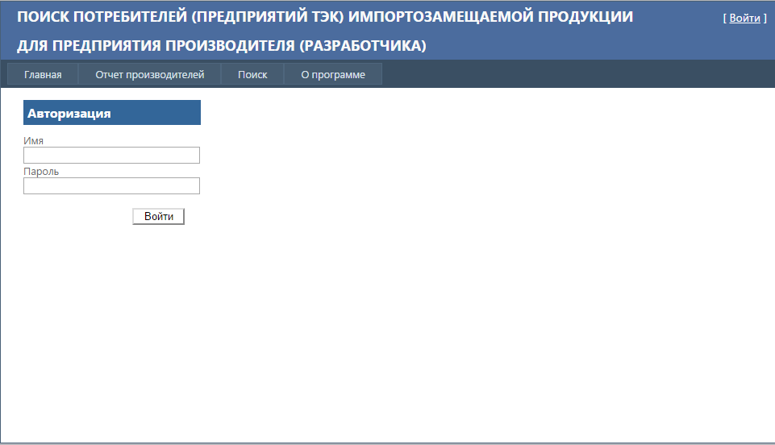
1.2 Авторизация пользователя
Необходимо ввести Имя (логин) и Пароль
После успешной авторизации пользователю предоставляется доступ к системе обработке информации.
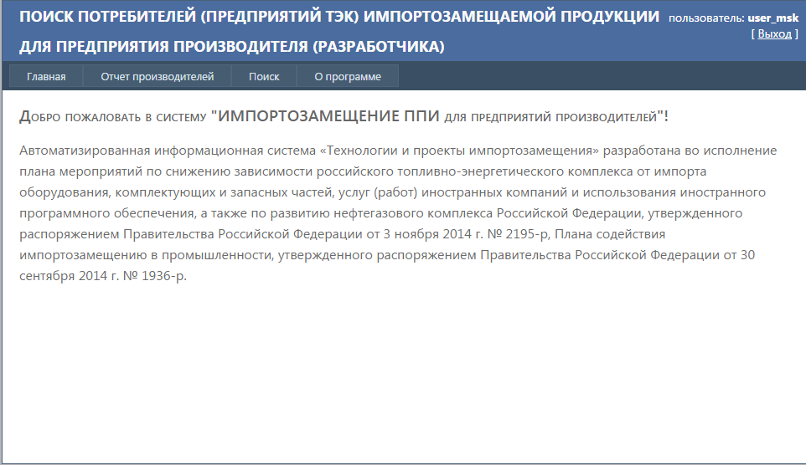
1.3 Назначение вкладок
Вкладка «Отчет производителей» - предназначена для формирования отчета промышленного предприятия по всем введенным заявкам, на выпускаемую (разрабатываемую) импортозамещающую продукцию.
Вкладка «Поиск» - предназначена для поиска информации по потребителям (предприятиям ТЭК) импортозамещающей продукции. Система позволяет автоматически сформировать глобальные критерии поиска информации исходя из введенных промышленным предприятием заявок (информации) в базу данных. В основу глобальных критериев поиска положены: «Отрасль», «Отраслевой приоритет», «Класс продукции».

1.4. Используемые фильтры обработки информации
1. <Отрасль>
В фильтре <Отрасль> пользователем определяются отрасли ТЭК, в рамках которых промышленное предприятие выпускает (разрабатывает) импортозамещающую продукцию для предприятий ТЭК. Значения указанного фильтра формируются автоматически системой и предлагаются пользователю на выбор одну или несколько отраслей ТЭК, в рамках которых промышленное предприятие выпускает или разрабатывает импортозамещающую продукцию для предприятий ТЭК.
2. <Отраслевой приоритет>
Фильтр <Отраслевой приоритет> формируется автоматически, в зависимости от отраслей, в рамках которых работает пользователь – промышленное предприятие (для каждой отрасли существуют свои отраслевые приоритеты). В фильтре пользователем выбираются значения отраслевых приоритетов, которые подлежат обработке.
- <Класс продукции>
Фильтр <Класс продукции> формируется автоматически, в зависимости от отраслевых приоритетов, в рамках которых работает пользователь – промышленное предприятие (для каждого отраслевого приоритета существуют свои классы продукции). В фильтре пользователем выбираются значения класса продукции, которые подлежат обработке.
Примечание: для всех фильтров предусмотрены только конкретные значения, обработка значением фильтров «по всем отраслям», «по всем отраслевым приоритетам» и «по всем классам продукции» не предусмотрена.

2. Контроль промышленным предприятием введенных заявок на выпускаемую (разрабатываемую) импортозамещающую продукцию
2.1 Формирование отчета по всем опубликованным промышленным предприятием заявкам.
Сервис обеспечивает вывод информации по производителю (разработчику) импортозамещающей продукции и обеспечивает формирование отчета по опубликованным заявкам в табличном виде.
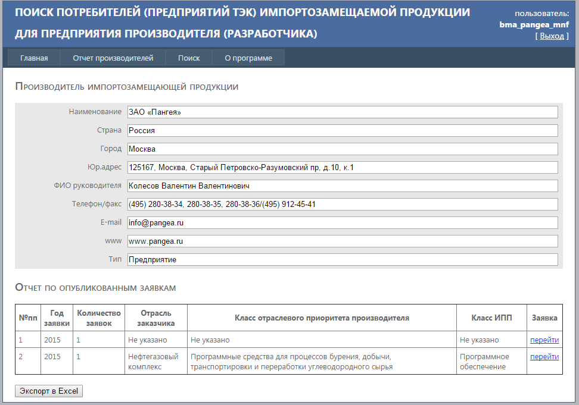
Отчет по опубликованным заявкам формируется по отрасли (отраслям) потребителя (предприятия ТЭК) импортозамещающей продукции. В рамках отрасли потребителя импортозамещающей продукции определяются классы отраслевого приоритета импортозамещающей продукции и класса продукции в соответствие с отраслевым приоритетом. Для каждого отраслевого приоритета в отрасли указывается количество введенных промышленным предприятием количества опубликованных (активированных) заявок.
Для удобства работы пользователя, система позволяет «Отчет по опубликованным заявкам» экспортировать в excel:
Отчет по опубликованным заявкам
№пп | Год заявки | Количество заявок | Отрасль заказчика | Класс отраслевого приоритета производителя | Класс ИПП

2.2 Формирование отчета по выпускаемой (разрабатываемой) промышленным предприятием импортозамещающей продукции.
Выбрав в «Отчете по опубликованным заявкам» в столбце «Заявка» значение «Перейти» позволяет пользователю сформировать список заявок по выпускаемой (разрабатываемой) импортозамещающей продукции по конкретному отраслевому приоритету.
В итоге формируется список «Собственные заявки», в котором указывается «Наименование продукции производителя, предлагаемой к импортозамещению», «Наименование импортозамещающей продукции», «Отрасль заказчика», «Класс отраслевого приоритета производителя», «Класс продукции», «Состояние продукции», «Аналоги, потребители».
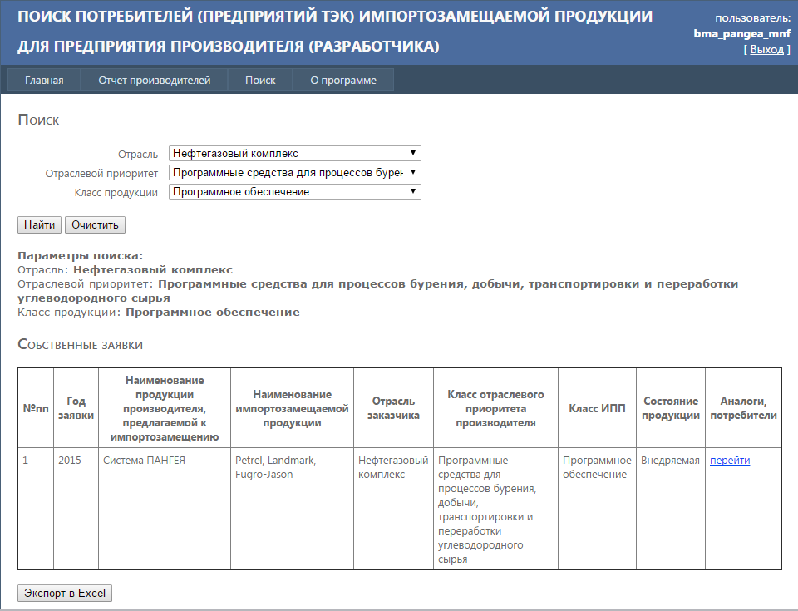
Для удобства работы пользователя, система позволяет отчет «Собственные заявки», в разрезе класса отраслевого приоритета экспортировать в excel:
(Структура формируемой excel таблицы)
Собственные заявки
№пп | Год заявки | Наименование продукции производителя, предлагаемой к импортозамещению | Наименование импортозамещаемой продукции | Отрасль заказчика | Класс отраслевого приоритета производителя | Класс ИПП | Cостояние продукции

2.3 Определение потенциальных потребителей (предприятий ТЭК) и производителей аналогичной импортозамещающей продукции.
На основе отчета «Собственные заявки», для каждого наименования выпускаемой (разрабатываемой) промышленным предприятием импортозамещающей продукции можно определить потенциальных потребителей (предприятий ТЭК) и производителей аналогичной продукции. Для этого необходимо в столбце «Аналоги, потребители» выбрать значение «Перейти». В результате обработки информации в базе данных получаем отчетную форму «Собственные заявки», по конкретным наименованиям выпускаемой (разрабатываемой) импортозамещающей продукции, относящейся к конкретному классу отраслевого приоритета производителя. В рамках отчетной формы формируются следующие таблицы:
- таблица, с информацией по выпускаемой (разрабатываемой) промышленным предприятием импортозамещающей продукцией;
- таблица, с информацией по производителям аналогичной продукции;
- таблица, с информацией по потенциальным потребителям – предприятиями ТЭК, импортозамещающей продукции.
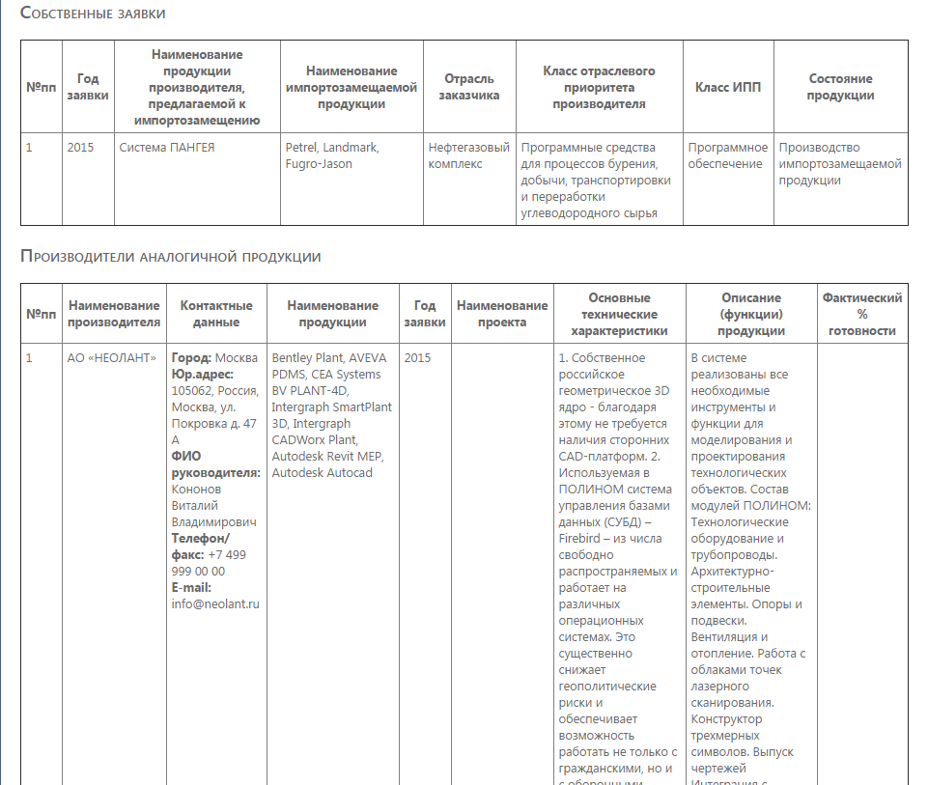
Для удобства работы пользователя, система позволяет экспортировать информацию из данной отчетной формы в excel.

(Структура формируемой excel таблицы)
Собственные заявки
№пп | Год заявки | Наименование продукции производителя, предлагаемой к импортозамещению | Наименование импортозамещаемой продукции | Отрасль заказчика | Класс отраслевого приоритета производителя | Класс ИПП | Cостояние продукции
Производители аналогичной продукции
№пп | Наименование производителя | Контактные данные | Наименование продукции | Год заявки | Наименование проекта | Основные технические характеристики | Описание (функции) продукции | Фактический % готовности
1 |  | Город:
 |  | Юр.адрес:
 |  | ФИО руководителя:
 |  | Телефон/факс:
 |  | E-mail:
 | Уровень локализации |  |  | План мероприятий по импортозамещению, в соответствие с приказами Минпромторговли РФ
Потребители - предприятия ТЭК
№пп | Наименование потребителя |  |  |  |  | Контактные данные | Наименование импортной продукции | Год заявки | Наименование проекта | Основные технические характеристики | Описание (функции) продукции | Установленный срок эксплуатации импортной продукции, лет
1 |  |  |  |  |  | Город:
 |  |  |  |  |  | Юр.адрес:
 |  |  |  |  |  | ФИО руководителя:
 |  |  |  |  |  | Телефон/факс:
 |  |  |  |  |  | E-mail:
 | План / Факт
 | 2015 |  | 2016 |  | 2017 |  | 2018 |  | 2019 |  | 2020
 | План | Факт | План | Факт | План | Факт | План | Факт | План | Факт | План | Факт
 | 0 |  | 0 |  | 2
 | План мероприятий по импортозамещению, в соответствие с приказами Минпромторговли РФ

3. Поиск потребителей (предприятий ТЭК) импортозамещающей продукции, выпускаемой (разрабатываемой) промышленным предприятием
Поиск потенциальных потребителей (предприятий ТЭК) импортозамещающей продукции для промышленного предприятия начинается с определения отрасли ТЭК, для которой промышленное предприятие выпускает (разрабатывает) импортозамещающую продукцию.
С использование фильтра <Отрасль> выбирается отрасль ТЭК доступная для промышленного предприятия (отрасль, в рамках которой осуществляется выпуск или разработка импортозамещающей продукции).
С использованием фильтра <Отраслевой приоритет> выбирается доступные классы отраслевого приоритета импортозамещающей продукции.
С использованием фильтра <Класс продукции> выбирается доступный для пользователя класса продукции.

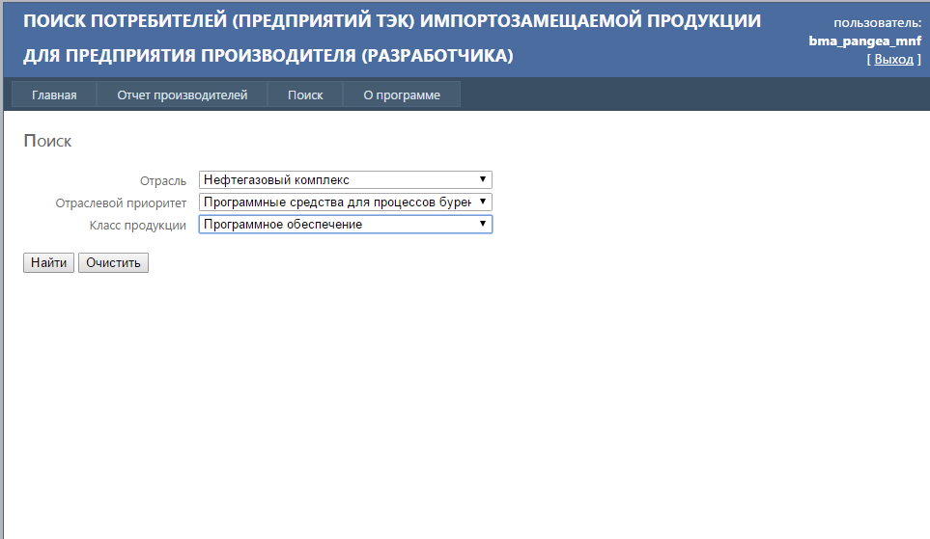
В результате обработки базы данных формируется отчет «Собственные заявки», соответствующий значениям, заданным фильтрами.
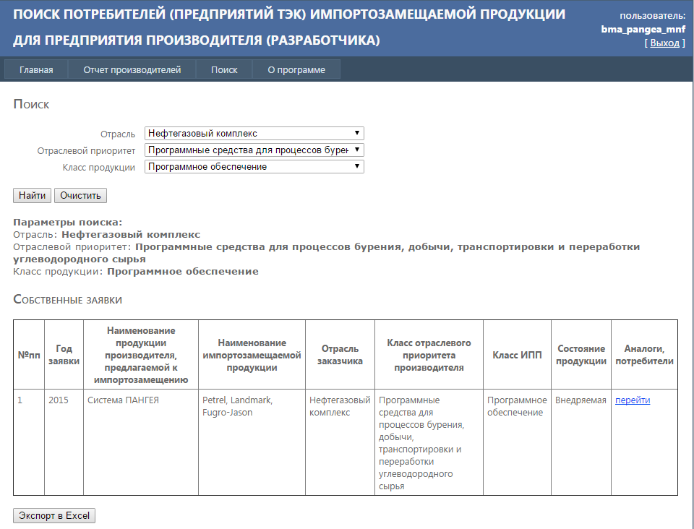
Для удобства работы пользователя, система позволяет экспортировать информацию из данной формы в excel
(Структура формируемой excel таблицы)
Собственные заявки
№пп | Год заявки | Наименование продукции производителя, предлагаемой к импортозамещению | Наименование импортозамещаемой продукции | Отрасль заказчика | Класс отраслевого приоритета производителя | Класс ИПП | Cостояние продукции
На основе отчета «Собственные заявки», для каждого наименования выпускаемой (разрабатываемой) промышленным предприятием импортозамещающей продукции можно определить потенциальных потребителей (предприятий ТЭК) и производителей аналогичной продукции. Для этого необходимо в столбце «Аналоги, потребители» выбрать значение «Перейти». В результате обработки информации в базе данных получаем отчетную форму «Собственные заявки», по конкретным наименованиям выпускаемой (разрабатываемой) импортозамещающей продукции, относящейся к конкретному классу отраслевого приоритета производителя. В рамках отчетной формы формируются следующие таблицы:
- таблица, с информацией по выпускаемой (разрабатываемой) промышленным предприятием импортозамещающей продукцией;
- таблица, с информацией по производителям аналогичной продукции;
- таблица, с информацией по потенциальным потребителям – предприятиями ТЭК, импортозамещающей продукции.
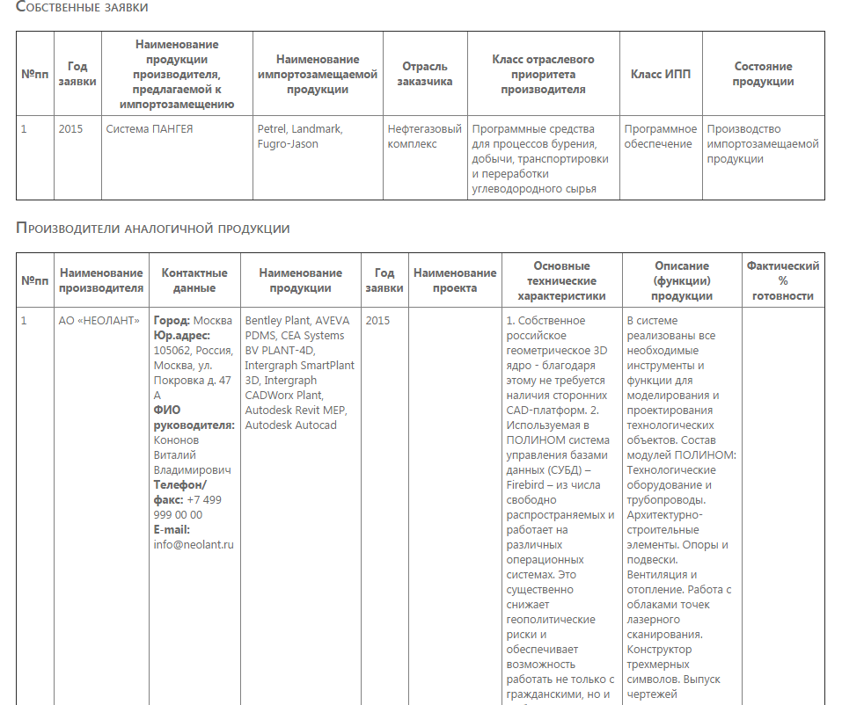
Для удобства работы пользователя, система позволяет экспортировать информацию из отчетной формы «Собственные заявки» в excel.

(Структура формируемой excel таблицы)
Собственные заявки
№пп | Год заявки | Наименование продукции производителя, предлагаемой к импортозамещению | Наименование импортозамещаемой продукции | Отрасль заказчика | Класс отраслевого приоритета производителя | Класс ИПП | Cостояние продукции
Производители аналогичной продукции
№пп | Наименование производителя | Контактные данные | Наименование продукции | Год заявки | Наименование проекта | Основные технические характеристики | Описание (функции) продукции | Фактический % готовности
1 |  | Город:
 |  | Юр.адрес:
 |  | ФИО руководителя:
 |  | Телефон/факс:
 |  | E-mail:
 | Уровень локализации |  |  | План мероприятий по импортозамещению, в соответствие с приказами Минпромторговли РФ
Потребители - предприятия ТЭК
№пп | Наименование потребителя |  |  |  |  | Контактные данные | Наименование импортной продукции | Год заявки | Наименование проекта | Основные технические характеристики | Описание (функции) продукции | Установленный срок эксплуатации импортной продукции, лет
1 |  |  |  |  |  | Город:
 |  |  |  |  |  | Юр.адрес:
 |  |  |  |  |  | ФИО руководителя:
 |  |  |  |  |  | Телефон/факс:
 |  |  |  |  |  | E-mail:
 | План / Факт
 | 2015 |  | 2016 |  | 2017 |  | 2018 |  | 2019 |  | 2020
 | План | Факт | План | Факт | План | Факт | План | Факт | План | Факт | План | Факт
 | 0 |  | 0 |  | 2
 | План мероприятий по импортозамещению, в соответствие с приказами Минпромторговли РФ

